**江苏省仪征中学2024-2025学年度第一学期高二历史导学案**

**第5课 中国古代官员的选拔与管理**

**第1课时**

研制人：秦洪虹 审核人：金忠霞

班级： 姓名： 学号： 授课日期：2024.9.24

**【课标要求】**

了解中国古代官员选拔方式的更迭过程和不同阶段的特征。

**【课前预习】**

**官员的选拔——选官制度的发展演变**

|  |  |  |  |  |
| --- | --- | --- | --- | --- |
| 时段 | 选官制度 | 标准 | 选拔方式 | 评价 |
| 西周 | 制 |  | 世袭 | 垄断官吏来源 |
| 春秋战国 | ①举荐制；  ② 制 | 才能、 |  | 提高军队战斗力；  打击 特权，增强 的实力 |
| 秦 | 以法为教、以吏为师； | 向官吏学习律令为官 | 利于建立良好吏治，推动 政治的确立 |
| 汉朝 | 制 | 孝廉、茂才  （ 、名望） |  | ①实行之初，利于选拔人才；  ②容易任人唯亲，形成私人利益集团，后期沽名钓誉现象渐趋严重 |
| 魏晋南北朝 | 制 | ①前期： 、道德、 ；  ②后期： | ①前期起到选拔人才的作用，选官权收归 ，加强 ；  ②后期成为 垄断政权的工具  （形成 政治） |
| 隋唐至明清 | 制 |  |  | （略） |
| 演变趋势 | ①选官标准：由 逐渐发展到 。  ②选拔方式：由 逐渐发展到 。  ③选官原则：人才选拔逐步制度化，日益严密，体现相对 、公开、客观的原则。  ④选官基础：范围日益 ，官员的 不断提高。  ⑤选官权力：从 收归 。 | | | |

**【问题探究】 科举制的特点和进步性**

著名学者余英时指出：科举不是一个单纯的考试制度，它将社会结构紧密地联系了起来，形成一个多面互动的整体，一直发挥着无形的统合功能。

**材料一** （隋创进士科之后）历代踵行，时加修正，以迄于明清，防闲之法益密，取人之道益公……

——邓嗣禹《中国考试制度史》

**材料二** 科举之善，在能破朋党之私。……前此选举，皆权在举之之人，士有应举之才，而举不之及，夫固无如之何。既可（科举），……不能应试者，有司虽欲徇私举之而不得；苟能应试，终必有若干人可以获举也。此实选举之官徇私舞弊之限制。 ——吕思勉《中国制度史》

**材料三** 渐渐地，这些考试（指科举）开始集中于文学体裁和儒家正统观念，最后的结果是形成一种制度，为中国提供了一种赢得欧洲人尊敬和羡慕的、有效稳定的行政管理。……只要中国仍相对地孤立在东亚，它就会继续提供稳定性和连续性。 ——（美）斯塔夫里阿诺斯《全球通史》

**材料四** 作为一种上千年的文化存在，科举显然有其客观的历史合理性，否则我们就无法解释其存在的持久性。……科举的创新之处就在不仅为社会底层的知识分子提供了持续流动的可能，而且将其制度化。……科举制度的最大合理性在于它那“朝为田舍郎，暮登天子堂”式的“机会均等”……的机制，对知识分子的社会心理是一种塑造，客观上激励了个人的奋斗精神。 ——薛明扬《中国传统文化概论》

请回答：

（1）据材料一、二，结合所学知识，指出汉晋时期的选官制度，并通过与上述选官制度的比较，说明科举制的特点和历史进步性。

（2）据材料三，结合所学知识，说明科举制所具有的政治、思想以及整体的统合功能。

（3）据材料四，说明科举制对于现代人才选拔的历史借鉴价值。

**【历史概念】**

1.征辟制——汉代选拔官吏制度的一种形式，主要包括皇帝征聘和公府、州郡辟除两种方式。又称“辟除”。征，是皇帝征聘社会知名人士到朝廷充任要职。辟，是中央官署的高级官僚或地方政府的官吏任用属吏，再向朝廷推荐。

2.门阀士族——指以宗族为纽带所形成的封建贵族特权集团。形成于魏晋之际，鼎盛于东晋，从东晋末至南朝逐渐衰落，士族享有特权，把持政权，世代为官，严格等级，标榜门第，构成了强大的社会政治势力。门阀政治成为魏晋南北朝时期的重要特征。

**【课后练习】**完成高二历史学科作业

**【体系构建】**

**江苏省仪征中学2024-2025学年度第一学期高二历史学科作业**

**第5课 中国古代官员的选拔与管理**

**第1课时**

研制人：秦洪虹 审核人：金忠霞

班级： 姓名： 学号： 日期：2024.9.24作业时长： 30分钟

**一、选择题**

1．西周时，公、卿、大夫、士等爵号，是贵族权势的等级符号，拥有爵级者，构成了一个高贵的阶层。秦汉时期，平民能够以军功得爵，军功爵在秦与汉初造就了一个军功地主阶层。这一变化反映了

A．社会阶层流动性增强 B．秦汉爵号等级的开放性

C．血缘世袭制走向终结 D．制度转型影响阶层流动

2．《云梦秦简为吏之道》载有“五善”与“五失”。五善：“一曰忠信敬上，二曰清廉毋谤，三曰举事审当，四曰喜为善行，五曰恭做多让”；五失：“一曰夸以迣（lì，超越），二曰贵以泰，三曰擅裚（jì，断）割，四曰犯上弗知害，五曰贱士而贵货贝”。“五善毕至，必有大赏”、“五失犯一，则予重罚”。据此可知秦朝

A．形成了以民为本的社会风气 B．强调对官吏的考绩与奖惩

C．官员考核以儒家伦理为标准 D．法律与教化逐渐趋于统一

3．汉代岁举孝廉本无考试之法，被举者经朝廷复察，无问题即加委任。从东汉顺帝时起，对孝廉实行考试，定制：凡郡国举孝廉，被举者年须在40以上，“诸生试通章句，文吏试笺奏”，及格方得应选。这些变化

A．扩大了人才选拔范围 B．兼顾了对资历与品行的考察

C．加强了中央集权制度 D．打破了士族对选官权的垄断

4. 元光元年（公元前134年）是“中国学术和中国政治史的最可纪念的一年”，汉武帝听从董仲舒之言，“初令郡国举孝廉各一人”，用车马接送各地应召读书人到京城考试，以示礼遇。由此可见，汉武帝时

A. 确立了新的官吏选拔制度 B. 明确了儒学独尊的地位

C. 打破士族垄断政治的局面 D. 强化对地方郡国的管理

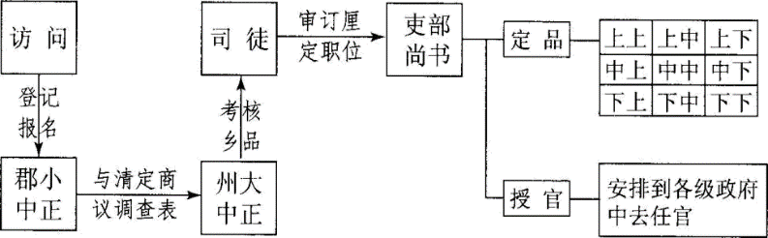5．如图为中国封建时代某种选官制度的选才程序。此图可反映出

A．九品中正制扩大了政府的统治基础 B．九品中正制的选才程序具有严谨性

C．九品中正制依靠门第进行选才 D．察举制的选拔机制已日臻完备

6. 东汉时，察举制逐渐形成了由本乡名士主导的乡闾品评的传统；曹魏时由政府委任中正，把私人品评变作官家品评。此变化

A. 受佛教不断传播的影响 B. 反映世家大族不断衰落

C. 是推行科举考试的结果 D. 是加强中央集权的需要

7. 保结，是指考生报考科举时须有他人对其某方面状况予以书面担保的一种制度。中晚唐已经出现。下表为不同时期保结的相关要求。据此表可知科举制度

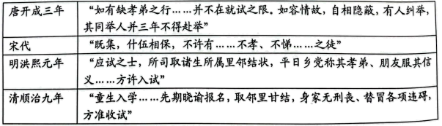

A. 促进阶级流动 B. 彰显公平公正 C. 加强中央集权 D. 强化孝道意识

8.下表为唐宋进士成分情况表。该表可以用来说明

|  |  |  |  |  |  |
| --- | --- | --- | --- | --- | --- |
| 唐（830名进士） | | | 宋理宗宝祐四年（570名进士） | | |
| 士族子弟 | 小姓 | 寒素家庭子弟 | 三代不仕 | 父亲有仕（官职多属低品） | 其他 |
| 70.96% | 13.14% | 15.96% | 53.86% | 22.63% | 23.51% |

A. 唐宋社会商品经济的发达 B. 宋代社会阶层流动性得到加强

C. 宋代科举取士的人数减少 D. 唐宋科举制选拔方式发生变化

9.武则天称帝后，对高宗时的“南选”制度进行完善，使岭南、福建等较为落后地区的人才获得科举入仕机会。她还令九品以上官吏及一般百姓，皆可毛遂自荐。又遣存抚使十人分巡十道，举荐本道人才。这些举措

A．契合了南北分卷选才的要求 B．完善了科举取士的程序

C．适应了政局变动的现实需要 D．提高了儒生的社会地位

**【★选做】**10.科举及第人数是衡量区域社会流动、经济发展与文化建设等程度的重要指标。下图为明代湖北进士及湖北籍人物著作分布情况。由此可见

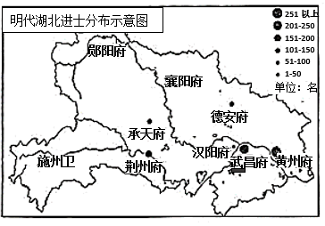 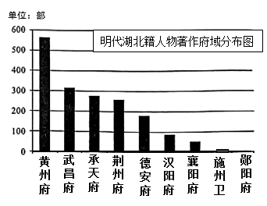

A. 人文环境与人才选拔相互影响 B. 交通条件制约人才分布的格局

C. 政区等级与文教水平保持一致 D. 文化成就与人口升降密切相关

11.清朝知县上任前，九卿科道要用以下七项标准对其进行面试：“别其流品”“观其身言”“核其事故”“论其资考”“定其期限”“密其回避”“验其文凭”。这体现出

A．基层官员考核评价标准有所变化 B．中央政府对基层治理的重视

C．清代中央监察制度体系日益完备 D．清代选拔官员程序日趋严格

12.明清两朝的监察机构，主要由都察院和六科行使监察权。明朝，都察院监察御史不仅负责纠察内外百官，还代皇帝巡按各省；六科给事中负责皇帝制敕与大臣奏疏的封还驳正、稽查六部百司之事。御史和给事中都是正七品官员，这说明

A．明清两代皇权得到加强 B．御史和给事中负责选拔官吏

C．给事中只管理地方官员 D．都察院逐步威胁到皇帝权力

13.“御史出都，若不动摇山岳，震摄州县，诚旷职耳”，表明中央委派监察官定期或不定期巡回监察，对地方有巨大的威慑作用。下面为中国古代监察地方官员的体系演变图，其中①、②、③处填写正确的是

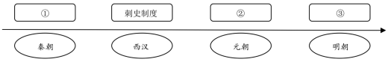

A．①御史大夫②行御史台③给事中 B．①御史台②府州军监③按察使司

C．①御史中丞②都察院③巡抚巡按 D．①监御史②肃政廉访司③监察御史

14.南京国民政府《考试法》规定：简任官以上的文官无须考试，一般由曾任荐任最高级三年以上者升任或从有“特殊著作”或“特殊贡献”者中选任；对于一些所谓“有特殊贡献者”也可以不通过任何考试即可由最高当权者破格提拔。该条款的实施

A. 体现了制度的开放性和平等性 B. 存在任用亲信拉帮结派的隐患

C. 有助于文官的政治与管理分离 D. 有助于保持行政的连续与稳定

**【★选做】**15.“侵略军所到之处，人民群众都进行了抵抗。广州城厢内外民众组织团练，用游击战术袭击敌人：在香港、澳门为外国人雇佣的工人纷纷返乡；天津、烟台、旅顺乃至北京附近，都有民众自发起来袭击侵略军。”这次“侵略”带来的影响是

A. 中国逐渐沦为半殖民地半封建社会 B. 列强可以在中国通商口岸设广制造

C. 刺激西方列强掀起瓜分中国的狂潮 D. 重新确立中国在世界上的大国地位

**二、非选择题**

(14分) 16．阅读材料，完成下列要求。

“南北榜”案

材料一 洪武三十年(1397年)，翰林学士刘三吾(1313—1400年)等主持会试，录取了52名进士，都是南方人。一时间北方举子联名上疏，怀疑作为南方人的刘三吾偏袒其老乡。朱元璋大怒，命令侍读张信等12人重新阅卷，要求增录北方落第举子入仕。但复阅者均认定此前的评卷并无偏差，建议维持原录取结果不变。朱元璋更加生气，下令将张信等20余人处死，刘三吾等人发配戍边，又亲自策问、阅卷，录取了61名进士，全是北方人。明朝宣德二年(1427年)则干脆取消了对进士的统一录取，改按地域分配名额，南榜分配60%，北榜分配40%，后来又增设了中榜，改为南榜55%，北榜35%，中榜10%。这就是明朝著名的“南北榜”(亦称“春夏榜”)案，其实这并不是一次真正意义上的科场弊案。

——摘编自张剑锋《用人为什么要五湖四海？》

材料二 科举“一切以程文为取留”，是注重公平与公正的考试制度，但科举并不仅仅是一种考试制度。科举与政治息息相关，多数政治家通过科场登上历史舞台。这就使得科举取士在注重考试公平的同时，还要注重政治上的公平。“南北榜”案并不仅仅是一场惩治科场舞弊案。

——摘编自王元林等《考试公平与区域公平的博弈——洪武丁丑会试南北榜案重新解读》

根据以上材料并结合所学知识，对“南北榜”案最终结局进行评析。

**【补充练习】**

1．湖北省云梦县出土的官箴竹简《为吏之道》对吏的道德模范作用和为基层地方提供教化的作用要求颇高，为吏职赋予了三大职能：法律执行者、知识传授者和道德表率者。由此可见，《为吏之道》

A．明确了秦对吏的教化要求 B．代表了秦朝官员管理水平

C．打破了长期官位世袭制度 D．强化了地方监察体制建设

2．汉武帝以后，官僚多以经术起家。他们授徒讲学，门生故吏遍天下，形成一种社会力量，其子孙承家学，继续为官。久而久之，到东汉中叶出现了一批世家大族。这一现象

A．是汉代独尊儒术、察举选官的结果 B．是两汉据家世选官的后遗症

C．推动儒学成为汉代的主流意识形态 D．促使汉代官场形成一股清流

3．汉武帝初期，十三部刺史为丞相属吏，由“司直(丞相下属官员)督刺史”，而到汉武帝晚期，刺史则改由御史大夫统领，由御史中丞“督部刺史”。这一变化折射出

A．刺史政治地位提高 B．行政中枢权力调整

C．地方监察力度加强 D．监察体系走向成熟

4．汉代每个官吏一入仕途就有记录功劳、考课、籍贯等各项情况的“伐阅簿”。官吏任职期间只要不犯赃罪，即使与孝廉、茂才等察举升迁方式无缘，依然可依功劳等次累升至郡国长官一级。若自动去职或免职后，仍可按累积的功劳，再次被征用。据此可知，汉代

A．官僚队伍内部流动规范化 B．察举制以功劳大小为升迁依据

C．官吏的考核大都流于形式 D．门阀士族把控地方官吏选拔权

5．唐朝，缙绅“虽位极人臣，不由进士者，终不为美”；明朝“非科举毋得与官”；清朝将科举出身视为“正途”，其余“异途”不得入翰林及礼部、吏部等。这些现象体现出

A．民众广泛地参与科举取士 B．社会成员身份趋于平等

C．官员的治国理政能力提升 D．科举制度的影响力凸显

6．下表是唐代宰相及科举入仕宰相数据表(单位：人)。据此可推知

|  |  |  |  |  |  |  |
| --- | --- | --- | --- | --- | --- | --- |
| 时期 | 初唐 | 武则天 | 玄宗 | 肃宗至德宗 | 顺宗至武宗 | 宣宗至僖宗 |
| 宰相数目 | 63 | 151 | 59 | 63 | 96 | 98 |
| 科举入仕 | 5 | 31 | 22 | 21 | 69 | 86 |
| 科举入仕(%) | 7.94 | 20.53 | 37.29 | 33.33 | 71.88 | 87.76 |

1. 科举制在选官中的作用增强 B．唐代的行政效率逐步提高

C．世官制在唐朝还有很大影响 D．君权与相权的矛盾在激化